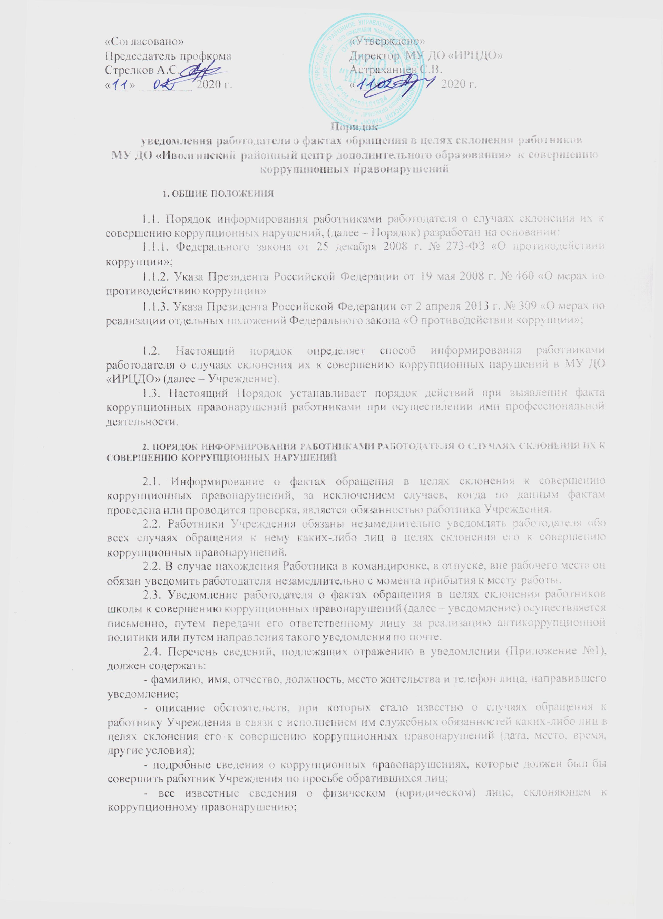

- способ и обстоятельства склонения к коррупционному правонарушению, а также информацию об отказе (согласии) принять предложение лица о совершении коррупционного правонарушения.
2.5. Все уведомления подлежат обязательной регистрации в специальном журнале (Приложение №2), который должен быть прошит и пронумерован, а также заверен оттиском печати.
Обязанность по ведению журнала в школе возлагается на ответственного за реализацию антикоррупционной политики.
Отказ в регистрации уведомления не допускается.
2.6. Конфиденциальность полученных сведений обеспечивается работодателем и ответственным лицом за реализацию антикоррупционной политики.
2.7. К рассмотрению анонимные уведомления не принимаются.
2.8. Организация проверки сведений, содержащихся в поступившем уведомлении, осуществляется Комиссией по противодействию коррупции.

3. ПОРЯДОК ДЕЙСТВИЙ ПРИ ВЫЯВЛЕНИИ ФАКТА КОРРУПЦИОННЫХ ПРАВОНАРУШЕНИЙ РАБОТНИКАМИ ПРИ ОСУЩЕСТВЛЕНИИ ИМИ ПРОФЕССИОНАЛЬНОЙ ДЕЯТЕЛЬНОСТИ

3.1. При выявлении факта, когда работник при осуществлении им профессиональной деятельности требует получение материальной выгоды с обучающихся, родителей (законных представителей) несовершеннолетних обучающихся, иных физических либо юридических лиц экстренно созывается комиссия по противодействию коррупции.
3.2. Соответствующее заявление рассматривается на заседании комиссии по противодействию коррупции.
3.3. Заседание комиссии по рассмотрению данного факта назначается сроком не позднее дня следующего за днем выявления факта.
3.4. Заявление обучающихся, родителей (законных представителей) несовершеннолетних обучающихся, иных физических либо юридических лиц о фактах требования и или получения материальной выгоды работником школы, регистрируется в специальном журнале.
3.5. По результатам рассмотрения заявления, комиссией принимается решение о проведении служебного расследования.
3.6. Перечень сведений, подлежащих отражению в заявлении:
- фамилия, имя, отчество, должность, место жительства и телефон лица, направившего заявление;
- описание обстоятельств, при которых стало известно о факте требования или получения материальной выгоды работником Учреждения;
- способ и обстоятельства коррупционного правонарушения.
3.7. Конфиденциальность полученных сведений обеспечивается работодателем и ответственным лицом за реализацию антикоррупционной политики.
3.8. К рассмотрению анонимные уведомления не принимаются.
3.9. В случае привлечения к дисциплинарной ответственности работника, обоснованность такого решения рассматривается на заседании комиссии по соблюдению требований к служебному поведению и урегулированию конфликта интересов школы.
3.10. Учреждение принимает на себя публичное обязательство сообщать в соответствующие правоохранительные органы о случаях совершения коррупционных правонарушений, о которых в Учреждении (работникам Учреждения) стало известно.

4. ЗАКЛЮЧИТЕЛЬНЫЕ ПОЛОЖЕНИЯ

4.1. В настоящий Порядок могут быть внесены изменения и дополнения, в соответствии с соблюдением процедуры принятия локальных актов, с учетом мнения первичной профсоюзной организации.

Приложение № 1
к Порядку уведомления работодателя
о фактах обращения, в целях склонения
работников организаций к совершению
коррупционных правонарушений,
Образец
Руководителю __________________
_______________________________
(Ф.И.О.)
от ____________________________
(Ф.И.О., должность, телефон)
_______________________________
Уведомление
о факте обращения в целях склонения работника к совершению
коррупционных правонарушений
Сообщаю, что:
1) _____________________________________________________________________
(описание обстоятельств, при которых стало известно о случаях обращения
________________________________________________________________________
к работнику
________________________________________________________________________
в связи с исполнением им должностных обязанностей
________________________________________________________________________
каких-либо лиц в целях склонения его к совершению коррупционных правонарушений)
_______________________________________________________________________;
(дата, место, время)
2) _____________________________________________________________________
(подробные сведения о коррупционных правонарушениях, которые
________________________________________________________________________
должен был бы совершить работник
_______________________________________________________________________;
по просьбе обратившихся лиц)
3) _____________________________________________________________________
(все известные сведения о физическом (юридическом) лице,
_______________________________________________________________________;
склоняющем к коррупционному правонарушению)
4) _____________________________________________________________________
(способ и обстоятельства склонения к коррупционному правонарушению,
________________________________________________________________________
а также информация об отказе
________________________________________________________________________
(согласии) работника принять предложение лица о совершении
_______________________________________________________________________.
коррупционного правонарушения)
_________________________
(подпись) (инициалы и фамилия)
___________
(дата)
Регистрация: № ____________________ от "__"____________20__г.
Приложение № 2
к Порядку уведомления работодателя
о фактах обращения в целях склонения
работников организаций к совершению
коррупционных правонарушений,
Журнал
регистрации уведомлений о фактах обращения в целях
склонения работников _______________________________
(наименование организации)
к совершению коррупционных правонарушений
Начат: «__»________20__г.
Окончен:«__»_______20__г.
На «___» листах
№ п/п | Регистрационный номер уведомления | Дата и время регистрации уведомления | Ф.И.О., должность подавшего уведомление | Краткое содержание уведомления | Количество листов | Ф.И.О. регистрирующего уведомление | Подпись регистрирующего уведомление | Подпись подавшего уведомление | Особые отметки
1 | 2 | 3 | 4 | 5 | 6 | 7 | 8 | 9 | 10

